Предмет: Фізика
Групи: РТ-218; РТ-228
Тема заняття: Явище електромагнітної індукції. Досліди Фарадея. Закон електромагнітної індукції
Викладач: Макієнко Алла Сергіївна

Виявлена Хансом Ерстедом у 1820 р. Дія електричного струму на магнітну стрілку показала, що електричні та магнітні явища, які вважалися до цього ізольованими, взаємозалежні. Однак дослід Ерстеда показав тільки один бік цього зв’язку – породження магнітного поля електричним струмом. Англійський фізик Майкл Фарадей, довідавшись про досліди Ерстеда, почав пошуки зв’язку магнітних явищ з електричними. Він поставив собі на меті дослідити: «Якщо електричний струм створює магнітне поле, то чи існує обернене явище: виникнення електричного струму в провіднику, вміщеному в магнітне поле?» Численні спроби виявити це не дали бажаних результатів. У нерухомих провідниках (звичайно, замкнутих), вміщених у найсильніші на той час магнітні поля, електричний струм не ви никав.
Лише у 1831 р. видатний англійський фізик Майкл Фарадей експериментально відкрив явище електромагнітної індукції. Він встановив, що електричний струм все-таки виникає в нерухомому провіднику, вміщеному в магнітне поле, однак лише тоді, коли це магнітне поле змінюється.
Явище виникнення електричного струму в замкнутому провіднику за умови зміни магнітного поля, що проходить крізь контур, називається електромагнітною індукцією.
Досліди Фарадея:
1. Умістимо всередину дротяної котушки з великою кількістю витків сильний магніт. З´єднаємо кінці котушки з гальванометром (електровимірювальним приладом із дуже високою чутливістю). Стрілка приладу залишиться на нулі. Це – один із тих дослідів, у звітах про які багато вчених писали: «Результату немає». Але якщо тепер, виймаючи магніт із котушки, стежити за стрілкою гальванометра, то під час руху магніту в котушці виникає струм (мал.1). Ось воно – «перетворення магнетизму на електрику»!
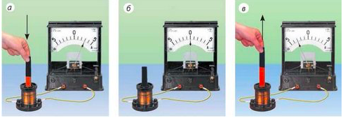
Малюнок 1 – Виникнення струму в котушці
Струм у котушці виникає і тоді, коли магніт вставляють у котушку. Напрям струму при цьому буде протилежний.
Фарадей здогадався, що причиною виникнення струму в котушці є зміна силових ліній магнітного поля, які пронизують котушку.
2. Для виникнення індукційного струму постійний магніт можна замінити котушкою зі струмом: адже котушка зі струмом має властивості магніту. Замкнувши коло живлення другої котушки, почнемо наближати її до першої (мал.2). Відхилення стрілки гальванометра засвідчує, що в колі першої котушки з´явився електричний струм. Напрям цього струму зміниться на протилежний, якщо другу котушку віддаляти від першої. Якщо котушки нерухомі, то стрілка гальванометра не рухатиметься.
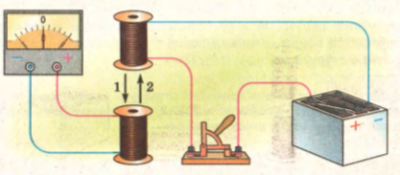
Малюнок 2 – Дослід, коли рухається котушка зі струмом

3. Розмістимо другу котушку поблизу першої нерухомо і замкнемо коло її живлення (мал.3). У момент замикання кола стрілка гальванометра відхилиться на деякий кут, а потім повернеться в початкове положення. Під час розмикання електричного кола другої котушки побачимо, що стрілка гальванометра відхилиться в протилежний бік і знову повернеться в початкове положення.
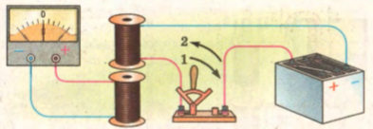
Малюнок 3 – Замикання і розмикання електричного кола котушки

4. Тепер візьмемо дві котушки — А і В — і надінимо їх на спільне осердя (мал.4). Котушку В через реостат приєднаємо до джерела струму, а котушку А замкнемо на гальванометр. Якщо пересувати повзунок реостата, то в котушці А буде йти електричний струм. Струм виникатиме як під час збільшення, так і під час зменшення сили струму в котушці В. А от напрямок струму буде різним: у разі збільшення сили струму стрілка гальванометра відхилятиметься в один бік, а в разі зменшення — в інший. Струм у котушці А виникатиме також у момент замикання та в момент розмикання кола котушки В.
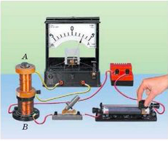
Малюнок 4

Електричний струм, який виникає в замкнутому провіднику в змінному магнітному полі, називають індукційним.
Щоб дати точне кількісне пояснення електромагнітної індукції, потрібно ввести величину — потік магнітної індукції (або, як кажуть, магнітний потік).
Потік магнітної індукції Ф — це фізична величина, яка характеризує магнітне поле, що пронизує певну поверхню площею S. Якщо індукція В в усіх точках поверхні однакова, то Ф = BS cos α, де α — кут між вектором магнітної індукції та нормаллю до поверхні.
Одиниця магнітного потоку — вебер, 1Вб= 1 Тл · м²
Майкл Фарадей, аналізуючи проведені досліди, встановив, що напрямок індукційного струму в провіднику залежить від того, збільшується (∆Ф > 0) чи зменшується (∆Ф < 0) магнітний потік через його контур. Загальне правило, за допомогою якого можна визначити напрямок індукційного струму в замкненому провіднику, сформулював у 1833 р. російський фізик Емілій Християнович Ленц (1804–1865).
Індукційний струм у замкненому провіднику завжди має такий напрямок, що створюваний цим струмом власний магнітний потік протидіє тим змінам зовнішнього магнітного потоку, які збуджують індукційний струм. (Правило Ленца випливає із закону збереження енергії.)
У випадку виникнення індукційного струму в прямому провіднику (який є ділянкою замкненого кола і рухається в зовнішньому магнітному полі перпендикулярно до ліній індукції, тобто перетинає їх), напрямок індукційного струму можна визначити за правилом правої руки:
праву руку треба розмістити в магнітному полі так, щоб силові лінії входили в долоню, а відставлений під прямим кутом великий палець збігався з напрямком переміщення провідника. Тоді чотири витягнуті пальці вкажуть напрямок індукційного струму в цьому провіднику (мал. 5).
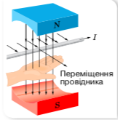
Малюнок 5 – Визначення напрямку індукційного струму за правилом правої руки

Закон електромагнітної індукції. Перейдемо до кількісного формулювання закону електромагнітної індукції. Індукційний струм I у замкненому провіднику опором R виникає під дією електрорушійної сили індукції ε_{i}, яку можна виразити за законом Ома: ε_{i} = I_{i} R . Оскільки та само ЕРС у провідниках з різними опорами створює неоднакові струми, то для кількісної характеристики явища електромагнітної індукції зручніше користуватися величиною ЕРС індукції ε_{i}, а не силою індукційного струму I_{i}.
Майкл Фарадей у ході досліджень установив, що ЕРС індукції, яка виникає при зміні магнітного потоку через контур провідника, прямо пропорційна швидкості зміни цього потоку ε_{i} = $\frac{ΔФ}{Δt}$ . Якщо ЕРС індукції спостерігається в котушці з N витків, то її величина буде відповідно в N разів більшою, ніж для одного витка, тобто ε_{i} = N$\frac{ΔФ}{Δt}$.
ЕРС індукції, як і електрорушійна сила будь­якого іншого походження, вимірюється у вольтах. Тоді одиницю магнітного потоку в СІ — вебер — можна записати так: 1 Вб = 1 В ∙ с.
Основний закон електромагнітної індукції,або закон Фарадея–Максвелла:
ЕРС індукції ε_{і} у замкнутому контурі дорівнює швидкості зміни магнітного потоку, що пронизує контур, із протилежним знаком, ε_{i} = -$\frac{ΔФ}{Δt}$.
Знак «–» є відображенням дії правила Ленца.

Розв’язування задач
1. На малюнку зображено графік залежності магнітного потоку Ф, який пронизує замкнений контур з провідника, від часу t. Визначте модуль електрорушійної сили, що індукується в контурі.
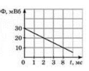
З графіка бачимо, що магнітний потік змінюється рівномірно і за інтервал часу ∆t = 2мс = 2 ∙ 10⁻³ с, магнітний потік змінився на ∆Ф=(20 - 30) мВб= -10∙10⁻³Вб.
За законом Фарадея:
$\left|ε_{i}\right|$ = $\frac{\left|ΔФ\right|}{Δt}$ = 5 (В)
Відповідь: $\left|ε_{i}\right|$ = 5 В
2. Магнітний потік, що пронизує котушку, яка має 75 витків, дорівнює 4,8·10⁻³ Вб. За який час зникає цей потік, якщо в котушці виникла ЕРС індукції 0,74В?
Дано: Розв’язання
Ф₁ = 4,8·10⁻³ Вб ЕРС індукції виникає в котушці тому, що магнітний
Ф₂ = 0 потік, який пронизує її, змінюється на величину
N = 75 ΔФ = Ф₂ - Ф₁. У кожному витку котушки при цьому
ε = 0,74 В виникатиме ЕРС індукції, яка відповідно до закону
Δt - ? електромагнітної індукції дорівнює $ε_{i}$ = $\frac{\left|ΔФ\right|}{Δt}$
Загальна ЕРС індукції буде в N разів більшою ε_{i} = N$\frac{ΔФ}{Δt}$
Звідси маємо: Δt = $\frac{N∙ΔФ}{ε}$
Δt = 0,48 с.
Відповідь: Δt = 0,48 с
Домашнє завдання
1. Записати конспект.
2. Визначити напрям індукційного струму в провідниках, зображених на мал.
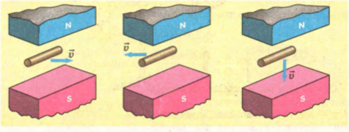
3. Замкнутий провідник у формі кільця площею 100 см² знаходиться в однорідному магнітному полі з індукцією 1 Тл. Площина кільця перпендикулярна до вектора індукції магнітного поля. Яке середнє значення ЕРС індукції виникає при зникненні магнітного поля протягом 0,01 с?

